INITIATIVE ESPOIRS
B.P: 2046
Tel: 22252187
E- mail: initiativespoirs@gmail.com

Extension du projet « Sensibilisation de la jeunesse sur l’impact des événements traumatiques à la vie psychique de l’individu, des signes cliniques à soupçonner ainsi que des attitudes à adopter face à l’apparition de ces signes ».

Rapport des activités du Projet au Lycée Municipal de Kibenga

IRATUBONA Clarisse : Psychologue Clinicienne
Bujumbura, Mai 2016

Table de Matière
Table de Matière 2
Introduction 3
Motivation du choix de ce Lycée. 4
L’objectif général de la descente au Lycée Municipale de Kibenga. 4
Les objectifs spécifiques du projet 4
La sensibilisation proprement dite et observation. 4
Photo de supervision de la Sensibilisation. 5
Tableau illustratif 6
Photo de sensibilisation au LM de Kibenga en troisième Lettres Modernes. 7
Résultats atteints. 7
Conclusion 8
Recommandations. 9
Annexe 10

Introduction
La santé mentale constitue un défi majeur au Burundi. Il est estimé que plus de 20% de la population Burundaise en l’occurrence plus d’un million huit cents mille personnes(1.800.000) souffrent des traumatismes divers liés à la guerre civile (OMS 2014). La pauvreté, la détresse liée à l’insécurité observée au quotidien, les morts non élucidés, les violences sexuelles, les différents conflits communautaires et familiaux liés aux terres et autres biens prennent de l’ampleur.
L’année 2015 et 2016 ont vu les effectifs des personnes en quête de soins de leur santé mentale augmenter selon les constats du centre Neuropsychiatrique de Kamenge. Cette situation se justifie en partie par la situation socio-politique qui prévaut dans le pays. La crise a généré des traumatismes multiformes qui ont malheureusement entrainé la régression de la santé mentale et physique de beaucoup de personnes. Les traumatismes vécus par les personnes affectées sont dans la plupart des cas causés par les faits suivants : les décès, les déplacements et migrations massifs et non souhaités de la population ainsi que la destruction de leur bien, la disparition des membres de la famille, la vue des dépouilles mortelles dans des conditions choquantes comme celle des corps mutilés, ligotés, emballés dans des sacs, coulants dans les rivières et d’autres. Tout cela engendre une profonde détresse de la famille des disparues car ces derniers n’ont pas participé aux rites funéraires des leurs. On observe alors chez les individus les conséquences suivantes : la délinquance et divination, la diminution des soins d’assainissement (soins corporels, diminution de l’estime de soi en général), de l’addiction aux substances psychoactives (alcool et drogues), les violences de toutes formes (physiques et sexuelles) et la débauche chez les jeunes en particulier ceux qui habitent les quartiers dits contestataires. Tous ces faits constituent autant de facteurs prédisposant a la dépression et au trouble de stress post traumatique et ses comorbidités.
Comme l’objectif global de l’INITIATIVE ESPOIRS est d’apporter un appui psycho social aux personnes en détresse psychologique en général et aux jeunes en particulier en créant un environnement favorable à la prévention de la maladie mentale et à la promotion des droits aux soins et au soutien psychologiques, elle a déjà entamé un projet de sensibilisation à l’endroit de la jeunesse sur l’impact des événements traumatiques à la vie psychique de l’individu, des signes cliniques à soupçonner ainsi que des attitudes à adopter face à l’apparition de ces signes . L’intervention menée au Lycée Municipal de Musaga a montré que le projet était très utile et méritait d’être étendu. Au lycée municipal de Musaga, 598 élèves dont 351 filles soit 58,7% et 247 garçons soit 41,3% ont été sensibilisés ; plus 630 dépliants résumant le contenu du message ont été distribués afin que le message de l’Initiative soit véhiculé et propagé au plus loin possible. Le lycée Municipal de Kibenga constitue la première étape de cette extension.
Motivation du choix de ce Lycée.
Ce lycée est l’un des établissements publics se trouvant au sud de la capitale Bujumbura et dont la majorité des élèves qui le fréquente vient des quartiers les plus touchés par les manifestations.
L’objectif général de la descente au Lycée Municipal de Kibenga.
L’extension du projet de sensibilisation des jeunes dans différentes écoles secondaires.

Les objectifs spécifiques du projet
- Constituer une masse critique d’élèves sensibilisés sur l’impact des événements traumatiques à la vie psychique de l’individu, des signes cliniques à soupçonner ainsi que des attitudes à adopter face à l’apparition de ces signes.
- Partager les dépliants d’information sur l’impact des événements traumatiques à la vie psychique de l’individu, des signes cliniques à soupçonner ainsi que des attitudes à adopter face à l’apparition de ces signes comme support d’information au sein des familles des élèves.
- Faire connaitre les activités de l’Initiative Espoirs (sa mission, son siège, ses buts et ses objectifs)

La sensibilisation proprement dite et observation.
Aux vingt septième jours du mois de Mai 2016, au Lycée Municipal de Kibenga a eu lieu la sensibilisation de notre projet à l’endroit des élèves.
Les psychologues sensibilisateurs étaient sur le lieu vers dix heures du matin et les activités de sensibilisation ont démarré vers onze heures. Ces derniers se sont repartis dans différentes classes à partir de la huitième année jusqu’en douzième année. La sensibilisation a duré deux heures. Elle a porté sur les thèmes suivants l’Etat de Stress Post-traumatique ou PTSD. Les aspects abordés sont les suivants :
- Définition de l’Etat de Stress Post-traumatique
- Comment reconnaître un cas d’Etat de Stress Post-traumatique
- Les causes d’un stress aigu
- Les comorbidités du stress Post-traumatique
- Les conséquences d’un stress post-traumatique
Les élèves se sont montrés intéressés et réceptifs car le sujet de santé mentale paraissait nouveau chez eux. Cette sensibilisation a touché 418 élèves dont 217 filles et 201 garçons de ce Lycée. L’école est un endroit où se rencontrent les personnes venant de différentes familles, ces élèves entrent en interaction avec eux-mêmes mais aussi avec leurs enseignants ainsi que leur environnement social. Ceci a avantagé notre sensibilisation car chaque élève sensibilisé va véhiculer le message dans son entourage en général et dans sa famille en particulier.
Après la sensibilisation, ils sont à mesure de repérer dans leur proche entourage les cas de PTSD et de Dépression et le signaler le plus tôt possible.
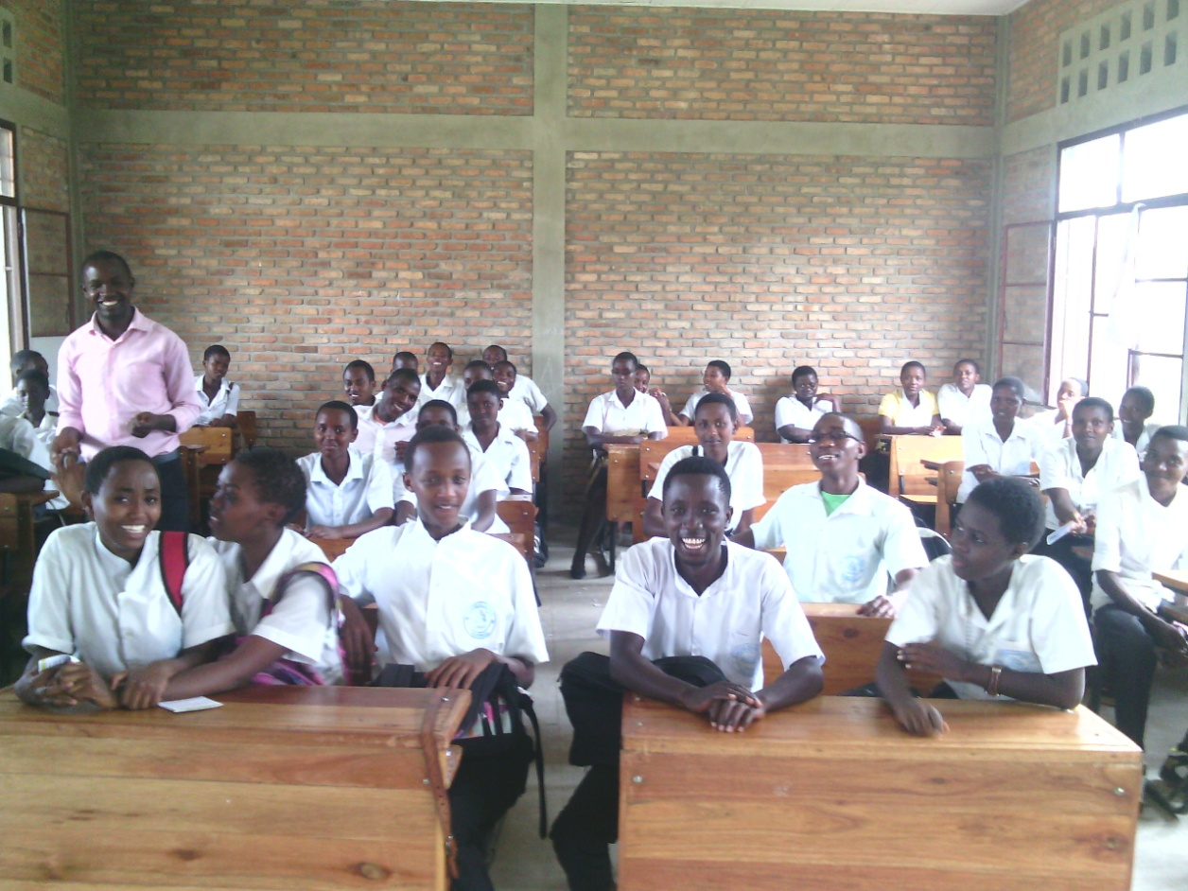
Photo de supervision de la Sensibilisation.

Tableau illustratif
Classes | Sexe
Classes | Filles |  | Garçons
Classes | fréquence | % | fréquence | %
8 eme A | 26 | 11,9% | 20 | 9,9%
8 ^{eme} B | 36 | 16,5% | 24 | 11,9%
3eme LM1 | 21 | 9,6% | 19 | 9,4%
3eme LM2 | 21 | 9,6% | 23 | 11,4%
3eme SCB | 34 | 15,6% | 33 | 16,4
2nde SCB1 | 23 | 10.5% | 23 | 11,4
2nde SCB2 | 22 | 10,% | 17 | 8,4
2nde LM | 34 | 15,6% | 42 | 20,8%
Total | 217 | 100% | 201 | 100%
Les résultats de ce tableau montrent que huit classes de cette école secondaire, toutes les sections confondues, ont été sensibilisées. Au total, les élèves bénéficiaires de cette sensibilisation sont estimés à 418 élèves dont 217 filles soit 51,9% et 201 garçons soit 48%.
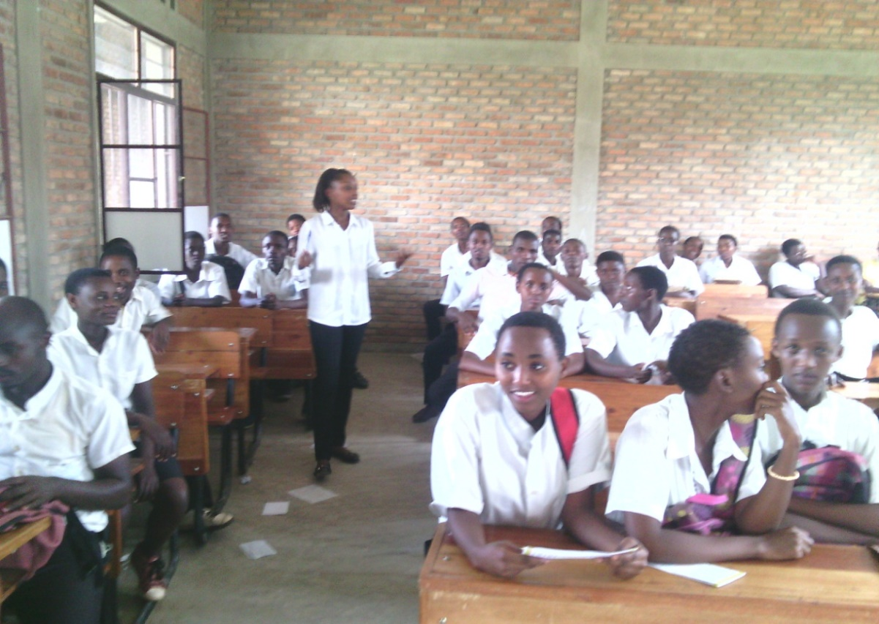
Photo de sensibilisation au LM de Kibenga en troisième Lettres Modernes.

Résultats atteints.
- 418 élèves sensibilisés sur la thématique en mesure d’être résiliant at d’aider son entourage à l’être.
- Les dépliants imprimés ont été tous distribués, et ces dépliants plus sollicités car leur contenu était d’une grande importance en matière de la santé mentale compte tenu de la situation actuelle du pays.
- Suite à la sensibilisation, le siège de « Initiative Espoirs » reçoit des personnes en quête d’appui psychologique.

Conclusion
Après avoir effectué une descente de sensibilisation au Lycée Municipal de Kibenga, nous avons constaté que les élèves ont marqué une attention particulière à notre thème. Ils ont posé beaucoup de questions marquant leur intérêt sur notre exposé. La plupart d’entre eux nous ont proposé de songer à travailler sur d’autres thèmes autres que la dépression et le PTSD. Par ailleurs, nous avons remarqué que parmi ces élèves il y’en a qui présentaient quelques symptômes de troubles de la personnalité et du Comportement. Dans les médias, nous entendons chaque fois que beaucoup d’élèves abandonnent l’école sous différents prétextes ce qui montre que le renforcement des capacités de la part des concernés sur la bonne gestion et bonnes conduite à tenir face à ces élèves pourra améliorer leurs idées fausses qui les poussent à adopter tel ou tel autre comportement. Donc ici, le rôle des psychologues dans les établissements scolaires s’avère indispensable dans le but de changer la perception négative de leur avenir et leur donner espoir. Donc, nous lançons un appel vibrant au gouvernement et aux décideurs de soutenir toute initiative qui œuvre pour le changement d’attitudes des citoyens afin de promouvoir la santé mentale.

Recommandations

- Ces élèves ont suggéré qu’au minimum un psychologue est nécessaire sur chaque établissement scolaire.
- Comme ce sujet sur la maladie mentale était nouveau chez eux, ces élèves ont suggéré que ces sensibilisations continuent à l’endroit de ces jeunes élèves.
- Création des clubs de santé mentale dans les écoles pour une bonne sensibilisation.
- Sensibilisation des parents sur la maladie mentale en général et sur le PTSD et la Dépression en particulier, sur la non stigmatisation et les bonnes conduites à tenir en cas de présence de la maladie mentale en famille.
- Sensibiliser les professeurs des écoles sur les bonnes conduites à tenir en classe vis-à-vis des élèves souffrant du PTSD et/ou Dépression, ainsi que sur la manière d’approcher ces élèves en général.
- Nécessité des ouvrages contenant les informations nécessaires en rapport avec la maladie mentale.
- Créer les centres d’écoute et de prise en charge psychosociale dans les quartiers les plus touchés par les manifestations là où on remarque plusieurs cas de PTSD et de Dépression.
- Organiser un cadre de rencontre et d’échange entre parents, enseignants et élèves sur la maladie mentale.
- Renforcer les capacités de la population sur la maladie mentale.
- Former les agents chargés de la sensibilisation sur la maladie mentale dans tout le pays.
- Encouragement remarquable des psychologues qui œuvrent dans le processus de la promotion de la santé mentale.
- Enfin, renforcement des capacités de ces psychologues afin qu’ils puissent travailler selon les normes de l’APA tel que mentionné dans le DSM-V.

Annexe

Ihahamuka ariryo kandi bita (Etat de Stress Post-traumatique ou PTSD) n’iki?
  - Insiguro
Ijambo ihahamuka «Traumatisme» rifise inkomoko muki Giriki rigasigura «Blessure», « Plaie» ; n’ukuvuga « Igikomere» canke «Uruguma».
Nkuko vyanditswe mugitabu kigira kane c’urutonde rwindwara zo mumutwe (DSM- IV ,1994), Ihahamuka, n’indwara yo mu mutwe iri mu murwi w’indwara zibabaza cane. Ikunda kwibonekeza cane iyo umuntu yaciye canke yashikiwe n’ibintu bimubabaza cane kuburyo vyarinogushobora kumutwara ubuzima. Ico gitabu kibandanya cerekana yuko ari indwara ituma haba ihungabana ry’ukuntu umuntu yahora yifata canke yahora yiyumvira bitumwe nuko hari umuntu canke ikintu camusinzikarije ubuzima canke kika muvuna umutima. Ico kintu gishobora kuba kitamushikiye we nyene ubwiwe mugabo kigashikira umugenzi wiwe ashika k’umutima. Aho twovuga nk’amasanganya atandukanye, intureka, intambara, ibitero vy’amabombe canke ibisasu ntezwa ntoke n’ibindi. Muri icogihe umuntu ntaba agifise ubushobozi bwo kubirinda canke ngo ahangane n’Ivo, Araheza akagira ubwoba burenze, intege zigacika kuburyo ataco aba agishoboye gukora, aragira n’ivyiyumviro bibi. Kenshi na kenshi biba vyatumwe nuko Ivo bintu vyagumye vyisubiriza.

1.2. Twomenya gute uwafashwe ni hahamuka?
1. Agira igarukagaruka ryivyumviro bibi bijanye n’ikintu kibi yabonye canke camushikiye bikaguma bigaruka mumutwe vyisubiriza kandi atavyipfuza;
2. Agira igaruka garuka ry’indoto mbi canke akarazirana kubijanye navya bihe bibi;
3. Ararazirana, agakangagurika , akamera nkuwusubiye murivyo bintu bukwinabukwi;
4. Yumva abuze amahoro muburyo bw’ibishobisho hagize ikimwibutsa vya bintu;
5. Arumva igihindutse mumubiri (icuya, indihaguzi y’umutima) cane cane iyo hagize ikimwibutsa vya bintu;
6. Akoresha inguvu na ntaryo mukwigizayo ivyiyumviro canke ukwo yiyumva ku bintu vyose bijanye nibihe bibi yaciyemwo;
7. Akoresha ingumvu na ntaryo mu kwirinda ibikorwa, ibihe, canke ibibanza bimwibutsa ivyo bihe bibi yaciyemwo.
8. Kuba hari ibice canke impande zibihe vy’inkora mutima bibi yaciyemwo atibuka neza;
9. Aradendebukirwa bikomeye kandi biboneka ntabe acitaho ivyo kwinezereza kuva aciye murivyo bihe bigoye;
10. Kwumva umenga ari ukwiwe, canke ntarikumwe n’ abandi naho boba bari kumwe;
11. Ariyumva nkuko umengo ubushobozi bwokwiyumvamwo ibishobisho ntabukiriho. (akarorero: ukutaba uciyumvamwo urukundo, ntashobore n’ukurira;
12. Abona ko atamigambi yo muri kazoza afise canke n’ivyizigiro afise vyarahindutse (kubona ko ataco azokurikirana, kwubaka urwiwe , kuba atabana akeneye eka kuba atanagikeneye nu kuramba);
13. Arabura itiro kandi abandi barifise niyo arironse ugasanga ntasinziriye umwanya ukwiriye;
14. Aguma muruhagarara, canke akagira ishavu rirenze kandi ryinshi kandi rinyarutse;
15. Yumva adatekanye ariko arakora ikintu canke ariko araganira n’umuntu.
16. Yama ameze magabo ( akarorero kwama ucunga uwo barikumwe n’ibindi) kuva aciye muri ivyo bihe bibi.
17. Yama asimbagurika umutima, agakangagurika cane vyoroshe kuva aho aciriye murivyo bihe bibi;
18. Arumva agize ivyiyumviro bibi cane kuri wew, kubandi bantu canke kwisi
19. Ariyagiriza canke akagiriza abandi kuri ico kintu kibi cashitse inyuma yico gihe;
20. Agira ibishobisho bibi cane nkubwoba burenze, ishavu, akiyagiriza, akagirisoni;
21. Arakorakoza ibintu vyoshobora kumukometsa canke kumugirira nabi ;
M.N: Ivyo bimenyetso bifatirwa ko mugihe biba vyabaye mu mayinga abiri arangiye.
Kuba utagihimbarwa muri rusangi m’ubuzima, no mukurangura imirimo ya misi yose.
1.3.Ibituma umuntu ahahamuka
Igisata c’ubuvuzi bw’indwara zo mu mutwe «Psychiatrie» carashikirije yuko ibintu vyose bishikira umuntu bikamubabaza kurugero rwo hejuru vyofatwa nk’ibitera Ihahamuka.«événements traumatiques» kuko birashobora gutuma umuntu agira ingwara y’ihahamuka naho atoba afise igikomere co mu mutwe canke k’umubiri, mbere bikanatuma ashobora kurwara canke ubumuga bwo mumutwe.
Bimwe bimwe ni nkibi:
-Ibintu bituragurika (explosions): Ibisasu, ama grenade, ama bombe, ama mine n’ibindi
-Ugufatwa kunguvu (viol), canke kwibonera n’amaso ingene incuti yahafi, umugenzi bafatwa kunguvu
-Ugusinzikarizwa ubuzima (torture): gukubitwa, guturizwa ibintu, ugutegwa inshinge canke kugirirwa ubundi bubisha ;
- Kubona namaso yawe ubwicanyi bwo mukivunga( massacre), canke kubona aho bariko baratemagura canke bariko barica abantu.
-Kubona isanganya rikomeye;-Ugushikirwa n’imyuzurira y’amazi canke ibindi vyaduka nka za nyamugigima imiyaga ikaze mugihe bishobora kubangamira ubuzima bw’umuntu.
M.N: Hariho ibintu bibabaje mugabo bidashobora gutere Ihahamuka.Aha twovuga nk’urupfu rw’umuntu ashaje,ugutakaza akazi,kuraba film canke cinema ibabaje hamwe n’ugusoma igitabu canditswe kubintu bibabaje.
Ivyo bintu bibabaje canke biteye ubwoba bifatwa nk’ibitera ihahamuka(evenements traumatiques) mugihe uwashikiwe n’ivyo bintu(victime) canke uwabibonye (temoin) agize impinduka k’umubiri canke m’umutwe (reactions phyisiologique d’alarme). Bkamutre ubwoba bwinshi ndetsebikanamutuma abona koataco agishoboye gukora m’ubuzima.
Ubwonko burarekura inkabura mubiri (neurones) iyo umuntu yahuye cnke yibutse ikintu camuteye ubwoba bigatuma haca haba ibintu bihidutse ubwo nyene: umutima uratera cane, amaraso ariruka cane, ivyo yafunguye ntibihoka, aguma ashaka kuja kumwanda muto, umubiri umera nkuuwutakaje ubushobozi n’ukuvuga (diminution du système huminitaire) aracika intege umubiri ntube ugishobora kwigwanira.

1.4. Ibituma umuntu anyaruka gufatwa n’ihahamuka
Umushakashatsi Kessler 1995 yerekana yuko,
a) Ugufatwa kunguvu: Kubantu ijana bafise Ihahamuka, ibice 50% baba bafashwe kunguvu.
b) Amabi yo mu ntambara: abantu babiri kuri batanu soit 2/5 bafise Ihahamuka,biba vyavuye kumabi yo muntambara.
c) Amabi akorerwa abana: Ica gatatu soit 1/3 c’abana bakorewe amabi atandukanye baragira Ihahamuka
d) Akahise k’umuntu: Kuba umuntu yaratotejwe canke agafatwa nabi mubuto bwiwe, kuba umuntu yarigeze kugira indwara zo mumutwe canke mu muryango wiwe hari uwagwaye canke arwaye ingwara zo mu mutwe
e) Ukutitabwaho: ukubura umuntu akugarukira ko wahuye n’ivyago n’ibindi.
Nayo umuhinga Brewin, 2000 k’ubushakashatsi yakoze kw’ihahamuka, arerekana yuko abantu baciye mubintu canke mubihe bibabaje cane nko gupfungirwa mukivunga ahantu hameze nabi ndetse bakanaborezwa n’ igufa basanze ihahahamuka kuri mwenabo bantu rinyaruka kuba. Ubwo bushakashatsi bubandanya bwerekana yuko ikintu gishitse rimwe gusa naho coba kibabaje gitera gake Ihahamuka.Mugabo iyo bibaye urukurikirane rw’ivyo bintu bibabaje, umumtu araheza akagira Ihahamuka.
Mucirwa cakozwe n’umushakasatsi Neuner n’abagenzi biwe 2004 barerekana yuko ubushakashatsi bwakorewe m’uburengero bw’Ubuganda imaja kugera z’uruzi Nil hamwe no muri Soudani aho abantu basinzikajwe n’intambarara basanze umuntu yaciye mubintu 25 vyamubabaje cane (25 expériences) ashobora kuba afise Ihahamuka.

1.5. Ingwara zikunda kujana n’ihahamuka ( comorbidité)
Umushakashatsi (Kessler, 1995) yerekana yuko muvyirwa vyakozwe bijanye n’ibiza vy’indwara vyerekanye ko ibice 80% vy’abantu bafise Ihahamuka usanga bafise n’izindi ndwara zo mumutwe canke izindi nyifato.
I ibipimo | Urugero
Akabonge ko kurugero rwo hejuru  (Dépression majeure) | 48%
Akabonge kagereranye (Dysthymie) | 22% 22%
Kwama ushavuye (anxiété généralisé) | 16% 16%
Ubwoba (phobie simple) | 30% 30%
Ugutinya abantu (phobie sociale) | 28% 28%
Kudatekena bivanze nubwoba (panique) | 12,6% femmes VS 7,3% hommes
Ugutinya ibibanza (agoraphobie) | 22,4% femmes VS 16,1%hommes
Ugutwagwa n’ibiboreza (abus d’alcool) | 51,9%hommes VS 27,9% femmes
Ugutwarwa n’ibiyayura mutwe (abus de drogues) | 34,5%hommes VS 26,9% femmes
Ukwigenza nabi (Trouble de conduite) | 43,3%hommes VS 15,4%femmes

Kenshi na kenshi abantu bafata ibiyayura mutwe mukugira bagabanye ububabare buterwa n’ihahamuka.

1.6. Inkurikizi zihahamuka
Zimwe mu nkurikizi z’ihahamuka nkuko vyashikirijwe n’abacitse kw’icumu mu ntambara zagiye ziraba mu Rwanda, Congo , vietnam… baremeje ko bumva umubabaro n’agahinda «souffrance émotionnelle intense» igihe cose bibutse icatumye baja mungorane barimwo. Ico bakora baragerageza kwigizayo ivyo bintu vyose bituma uwo muntu yoshobora muri nivyo bihe ndetse aragereageza n’ukwigizayo ibishobisho «émotions» bimane n’Ivo n’ico twita «evitement»
Akarorero :
-Uwafashwe kunguvu ntagomba kwumva ijambo rishingiye kugitsina, arahunga umuntu afise ishusho isa n’uwamukoreye ayo mabi, ahantu vyabereye ntagomba no kuhumva ikitavuzwe co nukuhaca, eka n’ibara ry’impuzu aba yari yambaye araryanka.
-Uwa bonye ingene bica umuntu ntagomba kubona amaraso, ntagomba n’ukwumva uwurira
- Ntakunda kwerekana ko ababaye arashobora kwerekana ko ariko aratwenga kandi atanezerewe muntumbero yo kwiyobagiza ivyabaye.
Umutima urasimbagurka, aragira ivyuya birenze iyo avyibutse, arabirota rimwe narimwe bikamubuza gutora itiro.
Mucirwa cakozwe mu 2001n’umushakashatsi yitwa Breslau cerekana yuko ibice 46% vy’abantu babajijwe bafise ihahamuka bariyumviriye kwiyahura, ibice 17% baragerageje kwiyahura nayo Riggs nabagenzi biwe 1998 berekanye ko abantu bafashwe n’ihahamuka benshi barashwanira abo babana, barabaturubika n’ibindi.
- Akabonge

2.1. Indwara y’akabonge abanshi bita (Depression) n’iki?
Abany’Amerika banonosoye ivy’ inyifato n’imigenzo bahurikiye mw’ishirahamwe (APA).Barasigura yuko indwara y’akabonge ari indwara ikunze kwibonekeza mubice nkavyose vy’isi.Irangwa n’isura y’umuntu yama yijiriwe, umuntu yatakaje ivyizere, nta kanyamuneza aba afise eka ntaba icitaho n’imirimo yahora arangura. Ishira hamwe mpuza amakungu ryitaho amagara y’abantu OMS ryerekana koabantu 9, 4 % bafise ingwara y’akabonge. Iryo shirahamwe nyene rirerekana yuko abagore babiri k’umugabo umwe barafatwa n’indwara y’akabonge. Riranemeza yuko icigwa cakozwe mugihugu c’ubu Suisse, abantu bari hagati ya 25 na 30 barapfa kumwaka biyahuye bitumwe n’akabonge.

2.2. Ubwoko bw’akabonge
- Hari akabonge ko hejuru (Depression majeure): Umuntu agira ibimenyetso dusanga kuri 2.3 bibabaje cane ikiringo c’indwi zibiri urutavanako.
- Hari akabonge ko hagati na hagati (Disthymie): Umuntu aragira ibimenyetso vy’akabonge mukiringo c’imyaka ibiri muga bja birisubiriza ahaandi bigasa n’ibiheze.
- Akabonge kagizwe n’ibice bibiri (Trouble bipolaire ou trouble maniac depressive): Umuntu aragira ibimenyetso nk’umunezero udasanzwe, aravuga ko ahambaye , arigereanya n’abantu bakomeye, aratamba , aratenga cane, arasesagura nukuvuga amera nkurya yaborewe mubunyero avuga ati fatico mugomba n’ibindi kuburyo bitangaza abahora bamuzi. Igitangaje nuko ivyo birangiye uwo muntu aca asubira kugira ibimenyetso vy’akabonge kadasanzwe.
2.3. Twomenya gute umuntu yafashwe n’akabonge
Mukiringo ca mayinga abiri, agira bimwe mubimenyetso bikurikira:
1. Agira umutwirariko muke muvyakora, akanyamuneza kakagabanuka
2. Arababara kumutima, akagira akabonge ,akihebura;
3. Agira ingorane zo gusinzira, agakangagurika, canke agasinzira birenze urugero;
4. Arumva arushe canke akabura inguvu na nkeya/ atangoga/ ata nonokewe
5. Agira akayabagu gake canke agafungura birenze uru gero;
6. Yumva muriwe atiyemera canke akumva ataco amaze, ukwumva ko yihemukiye canke yahemukiye umuryango wiwe;
7. Yumva adatekenye iyo ariko arakora ikintu, nkogusoma ikinyamakuru canke ariko araraba imbonesha kure , canke iyo arikiko arakora ibikorwa vyiwe;
8. Atemberacanke avuga buhorobuhoro kuburyo nabandi babibona. Canke akumva adatekenye, akikumagura agatembera hirya nohino kurusha ukwo yahora.
9. Ariyumvirako vyomubera vyiza apfuye, canke aategekanya kwigirira nabi mubundi byryo ubu canke buri.
M. N: Ivyo bimenyetso bifatirwako mugihe atagishoboye kurangura imirimo ya misi yose.
Impanuro muri rusangi
- Irinde gukumira no gutunga agatoke uwumaze gufatwa n’izo ndwara.
- Ni mubwirane aho muherereye ko uwufise ibimenyetso twavuze ko yokwitura abaganga bakamukurikirana atarasinzikara.
- Gerageza muje muraba hafi umuntu yashikiwe n’ivyago muremeshanye.
- Mwitwararike kuraba ku musi ku musi isura y’umuntu mubana kugira murabe ko ata cahindutse mugereranije n’uko yahora ameze.
- Iyo muteramye muze muraganira ku nkomoko z’indwara zo mumutwe.
- Ni mu menye kandi muzirikane ko urumogi ,inzoga zikaze n’ibindi biyayura mutwe bitazokwigera biba inyishu y’ibibazo bitandukanye bihanga abantu. Ahubwo vyongereza ibibazo kuko bitera akaboregwe, kanseri, hepatite, diyabete , amasanganya atandukanye. Turatahura ko bigoye guheba kubo vyamaze gusinzikaza mugabo gerageza kwegera ababihevye bigakunda bobafasha, vyanse naho biture ababinonosoye.
- Rwaruka, turabahimirije kuja mu ma « clubs » atandukanye, ama « groupes de louange », ama « cellules de prières », muzohigira ibitari bike bishobora kubaremesha no kubateza imbere.
- Bavyeyi, ni murinde abana banyu kuja barashengerera ibiziga, canke ahantu hari ibintu bishobra guturika.
- Irinde guturubika abana banyu canke abandi bantu mujejwe kandi mukurira. Abo bishoboka ni mukomeze yamigirwa yo gushingurana iteka abo mwabuze, mugandare mwongere muganduke kuko bitabaye abasigaye bazokwamana intuntu.
- Irinde gufata ingingo mushavuye.
- Irinde kwihebura ahubwo mugume mwizera, mwame mumenya ko buca bugacana ayandi, kandi ata wtera ingata iritararenga kandi ata wutanga Imana kwihebura.
- Impanuro yanyuma tuyishikirije abantu bica abandi bamenye neza yuko uburuhiro bahereza guhahamuka kandi n’uwudahahamutse abaho nabi ubuzima bwiwe bwose yaba umutunzi canke umukene kuko ishusho y’uwo yishe iguma iza mu maso yiwe.

